PROJECTE LINGÜÍSTIC

IES Nicolau Copèrnic
Terrassa
(juny 2007)

INTRODUCCIÓ
L’IES Nicolau Copèrnic es troba al sector nordoccidental de Terrassa, en el barri de Can Boada. Bàsicament hi assisteixen alumnes procedents dels barris de Can Boada i la Maurina, que han cursat la primària al CEIP Marià Galí o al CEIP Germans Amat.
Actualment (juny 2007) l’institut ofereix l’ESO, el Batxillerat i tots els Cicles Formatius d’Informàtica que hi ha a Terrassa, tant els de Grau Mitjà com de Grau Superior.
El cinquanta per cent dels nostres alumnes d’ESO són majoritàriament fills o néts d'immigrants no catalanoparlants. La resta són estrangers, molts d’ells arribats en els darrers deu anys. Aquests són, en nombre similar, latinoamericans i magribins. També hi ha uns pocs xinesos i centreuropeus.
La situació lingüística a l’IES Nicolau Copèrnic manifesta unes característiques que ens fa necessària l’elaboració d’aquest projecte, amb l’objectiu que els alumnes puguin assolir, a cada un dels cicles, els objectius definits a la legislació vigent, pel que fa a les llengües catalana i castellana, i també les llengües estrangeres.
Per aquest motiu hem realitzat un diagnòstic, expressem els objectius prioritaris a aconseguir per a cada llengua, els criteris que guien aquests objectius, i les estratègies que ens permetran assolir-los.
- DIAGNÒSTIC DELS USOS LINGÜÍSTICS AL CENTRE
Procedència de l’alumnat d’ESO
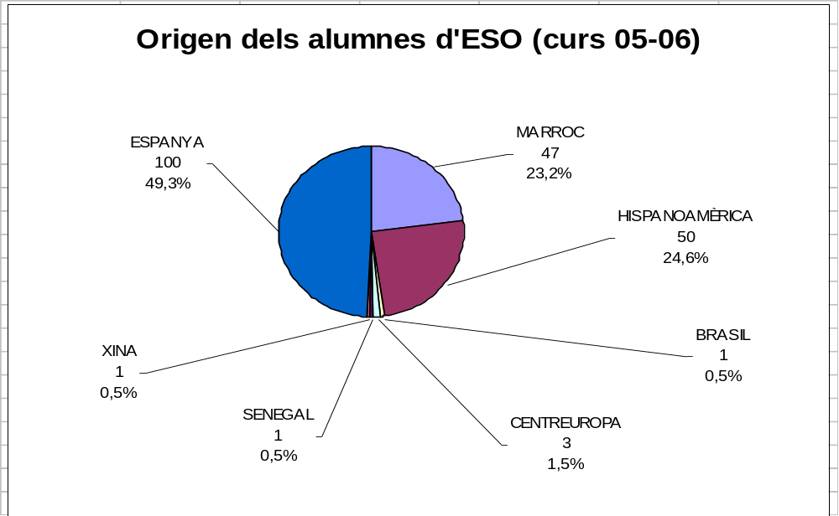
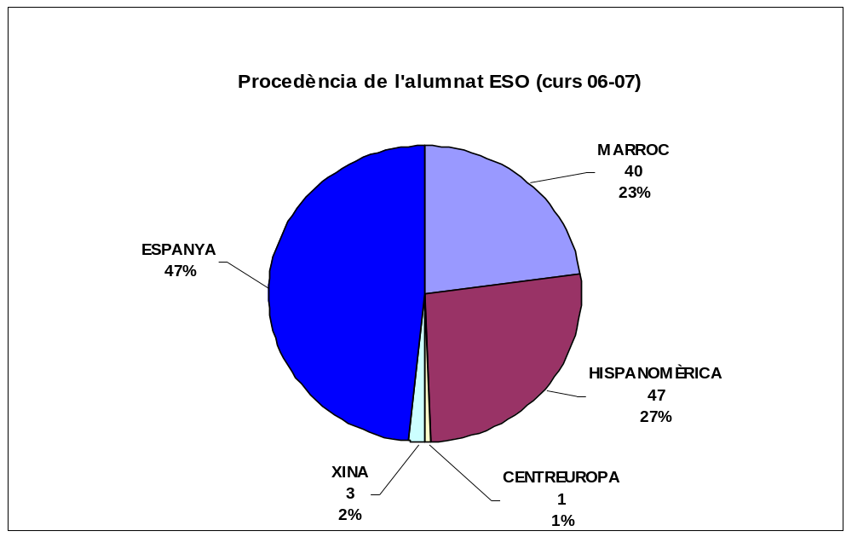
Llengües d’ús en les relacions personals
 | català | castellà | observacions
Les convocatòries de reunions dels diferents òrgans col·legiats (consell escolar, claustre, departaments, equips docents, ...) | X
El desenvolupament de les reunions dels òrgans col·legiats | X
Les intervencions del professorat en les reunions dels òrgans col·legiats | X | X
Les actes de les reunions dels òrgans col·legiats | X
Els comunicats a l’alumnat i les famílies | X
Intervencions de l’alumnat a les reunions | X | X | majoritàriament castellà
Intervencions de l’alumnat a l’aula | X | X | majoritàriament castellà
Els professors quan s’adrecen a alumnes | X | X | majoritàriament català
Els/les alumnes quan s’adrecen als professors | X | X | majoritàriament castellà
Converses entre alumnes |  | X
Entrevistes amb les famílies | X | X | majoritàriament castellà
El personal d’administració i serveis (educador/a, tècnica d’integració social, consergeria, secretaria), quan s’adrecen a alumnes | X
Els/les alumnes, quan s’adrecen al personal d’administració i serveis (consergeria i secretaria). | X | X | majoritàriament castellà
Els monitors/es d’activitats extraescolars amb l’alumnat | X | X
Els tallers dels dimecres a la tarda | X
Les reunions de pares | X
L’escola de pares | X | X

Llengües d’ús en l’àmbit administratiu
 | català | castellà | observacions
La retolació de les dependències del centre | X
L’arxiu de les dades de l’alumnat | X
Els informes d’avaluació | X
Els llibres de registre | X
La documentació administrativa | X
La correspondència del centre | X

Comentaris i apreciacions sobre la situació lingüística al centre:
El nivell de comprensió que els alumnes tenen de la llengua catalana és força acceptable. Ara bé, cal reconèixer que l’ús del català és baix, tot i que el coneixement és acceptable, fins i tot en els nouvinguts, al cap d’un període d’estar al centre (uns dos anys de mitjana). Els alumnes utilitzen en les relacions interpersonals la seva llengua pròpia: el castellà, l’àrab, l’amazig o el xinès. El català és pràcticament inexistent com a llengua pròpia, familiar, dels alumnes del nostre centre. És per això que la llengua castellana, seguit de l’àrab, domina àmpliament en les relacions interpersonals dels alumnes.
A l’aula, la llengua vehicular és el català. En català són els materials curriculars, i en català el professor s’adreça a l’alumnat dins l’aula. També, en les relacions formals del centre el català és la llengua dominant.
L’acollida de l’alumnat nouvingut es realitza usant vehicularment la llengua catalana, i se l’ajuda a aprendre aquesta llengua. Roman a l’aula d’acollida fins que adquireix un nivell comprensiu A1. Concretament, per terme mitjà, els de llengua àrab o amazig s’hi estan dos anys (el primer dels quals hi assisteixen 12 hores setmanals), i els xinesos fins a un any més. Els castellanoparlants reben una atenció intensiva el primer trimestre d’estada a l’institut (set o vuit hores setmanals), i després segueixen assistint-hi la meitat d’aquest temps fins a un total de quatre trimestres.
Pel que fa a la competència en llengua estrangera (anglès), el nivell general de l’alumnat, quan accedeix al centre, és notablement baix. L’ensenyament de la segona llengua estrangera (francès), s’incorpora com a crèdit variable a segon curs d’ESO.
Conclusions:
D’una banda, convé considerar, els nostres alumnes que han cursat tota l’escolaritat a Catalunya. Observem que, de manera generalitzada, són capaços d’escriure, llegir i parlar la llengua castellana. És la seva llengua pròpia, i la utilitzen de manera natural com a vehicular entre ells. En canvi, pel que fa a la llengua catalana, podem dir que, si bé el nivell de lectura i escriptura és l’adequat, l’ús oral queda restringit a l’àmbit exclusivament acadèmic, a l’interior de les sessions didàctiques, i en les relacions d’ensenyament-aprenentatge de les matèries. Fins i tot, la comunicació entre alumnes a l’interior de les aules és exclusivament en castellà. No cal dir que, fora de l’aula, el castellà és l’única llengua emprada per ells, fins i tot quan s’adrecen al professorat. Es constata, per tant, que l’oportunitat d’ús de la llengua oral catalana en els nostres alumnes és inferior a la que disposen per a la castellana.
La llengua quasi exclusiva de relació als barris d’on procedeix el nostre alumnat és el castellà, l’àrab i l’amaziga. Podem dir que l’únic àmbit real en què els nois i nois tenen ocasió d’usar la llengua catalana és el centre escolar.
D’altra banda, tenim ben present l’important nombre d’alumnat nouvingut, que ha anat incorporant-se els darrers anys al nostre sistema educatiu. Aquests nois i noies han començat més tard els aprenentatges curriculars en llengua catalana, i és obvi que han gaudit encara de menors oportunitats de fer ús de la llengua pròpia de Catalunya, que els seus companys autòctons.
- OBJECTIUS
Un cop fet el diagnòstic sobre la realitat lingüística del nostre institut, i observats els punts forts i els punts febles, definim el objectius concrets que convé assollir en la nostra realitat per la consecució d’allò que expressa l’article 21 de la Llei de Política Lingüística de Catalunya:

“Tots els infants del sistema educatiu de Catalunya han de poder utilitzar normalment i correctament les dues llengües oficials al final de l’educació obligatòria”.

Per tal de donar resposta a les necessitats específiques del nostre alumnat, quant al coneixement i ús del català i el castellà, i l’aprenentatge de la llengua anglesa, concretem els següents objectius, distribuïts segons els agents que els han de dur a terme:
EL PROFESSORAT, L’EDUCADOR/A SOCIAL I EL TÈCNIC D’INTEGRA-CIÓ SOCIAL:
- Fomentar l’ús de la llengua oral i escrita en català, dins l’àmbit de l’institut.
- Prioritzar la llengua catalana en l’ús conversacional amb els alumnes, tant dins com fora de l’aula.
EL PROFESSORAT DE LLENGUA ANGLESA:
- Utilitzar metodologies innovadores que facilitin l’increment del domini de la llengua anglesa en l’alumnat, principalment en la intercomunicació oral.
ELS MONITORS D’ACTIVITATS EXTRAESCOLARS:
- Utilitzar la llengua catalana en totes les activitats en la relació amb els alumnes.
ELS ALUMNES:
- Utilitzar la llengua catalana en les intervencions a l’aula, en totes les activitats d’ensenyament-aprenentatge, tret de les àrees de llengua castellana i llengua estrangera.
- Esforçar-se per utilitzar el català com a llengua de comunicació interpersonal durant les sessions acadèmiques de totes les àrees. Posar el mateix esforç amb l´ús de la llengua castellana i la llengua anglesa, en les àrees respectives.
- Esforçar-se per utilitzar el català com a llengua de comunicació en les intervencions a les reunions
- ESTRATÈGIES
Per assolir aquests objectius, l’institut es proposa incloure anualment en la programació general del centre, les següents estratègies:
- Incloure activitats dins del currículum de cada àrea, el resultat de les quals pugui ser exposat, utilitzant la llengua catalana, a les aules, als passadissos i al vestíbul del centre.
- Organitzar un crèdit variable de teatre en català als cursos de 1r i 3r d’ESO.
- Organitzar un crèdit variable d’elaboració de revista de l’institut, redactada majoritàriament en català, i amb la inclusió de textos en llengua castellana i anglesa.
- Utilitzar preferentement, en les activitats curriculars de les diverses àrees, materials audiovisuals expressats en llengua catalana.
- Pensar i programar mecanismes que afavoreixin l’ús de la llengua catalana en els alumnes, durant les sessions de classe, així com de la llengua castellana i anglesa en les àrees respectives.
- Demanar la col·laboració als monitors d’activitats extraescolars o complementàries, per tal que s’expressin en català en la relació amb els alumnes.
- Elaborar materials audiovisuals en llengua catalana, amb la participació dels mateixos alumnes, dins les sessions de tutoria.
- Crear una aula de lectura, amb llibres en català i castellà, potenciant uns mínims de lectura en català.
- Organitzar tres nivells d’adaptació en la metodologia d’ensenyament-aprenentatge de la llengua anglesa, a través de racons d’aprenentatge.

- APROVACIÓ
Aquest Projecte Lingüístic ha estat elaborat durant el curs 2006-07, per una comissió formada per la coordinadora pedagògica, els caps de departament de llengües i el coordinador LIC. Ha estat aprovat en la sessió de Claustre del dia 29 de juny de 2007 i en la sessió del Consell Escolar del dia ______________.
- AVALUACIÓ

Anualment, la Programació General del Centre farà les concrecions necessàries, en objectius i actuacions, per a la implementació del Projecte. En acabar cada curs, la Memòria del centre deixarà constància dels objectius assolits.

